**预设点位（商品直达）的控制功能、教程及规范**

**一、预设点位（商品直达）的控制功能**

**图1右侧红色框选区域内功能讲解**

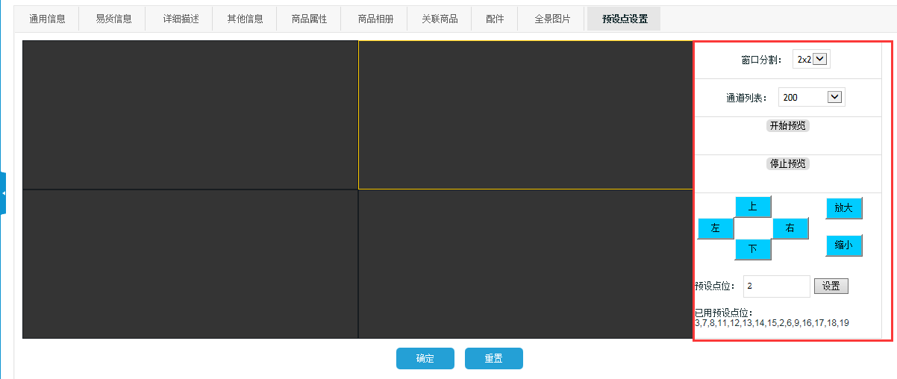

图1

**1.窗口分割**

1x1为一个画面效果，设定预设点位时，方便能更清楚的设定预设点位。如图2所示

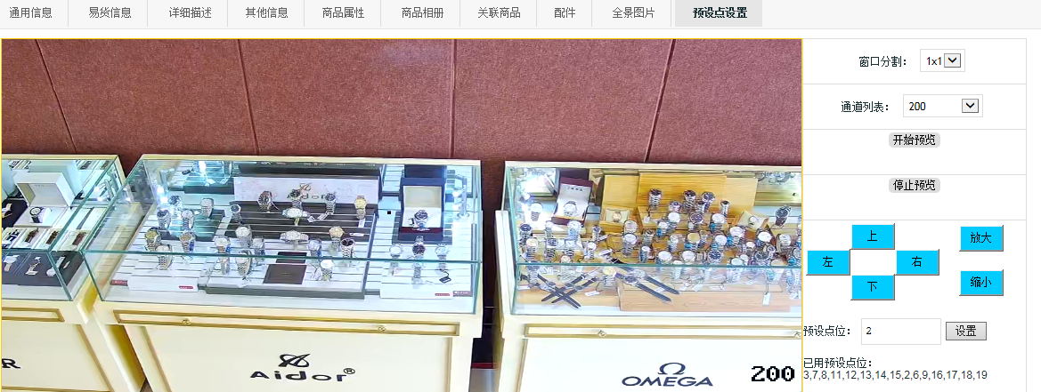

图2

2x2为两个画面的效果，蓝色框选区域为分割区域，图3所示。如果同时需要设定两个预设点位，可选择2x2的画面效果。建议设定预设点位时使用2x2画面，因为我们配套终端是两个主终端通道，这样方便对照设定预设点位。

注：在2x2画面或多个画面进行设定预设点位时，需要选中画面进行设定（如需要设定图3中第二个画面，点击一下分割区域中的第二个画面出现黄色的边框，即选中画面，可进行此画面的预设点位的设定。）

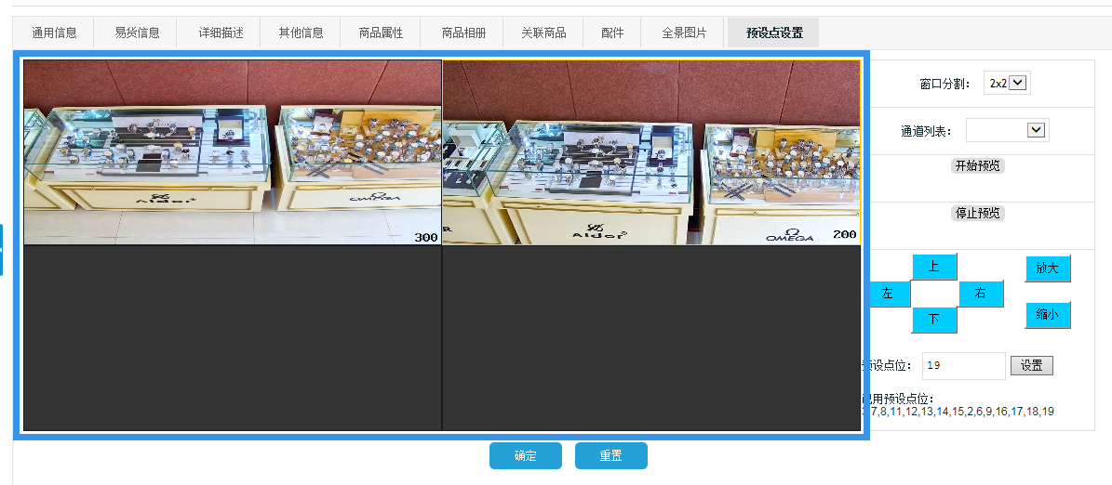

图3

**2.通道列表-开始预览-停止预览**

通道列表为终端通道名称（终端通道名称是我们安装人员所安装的终端设备所设定的名称，如终端A通道名称就是即A）

首先点击选择分割窗口中第一个画面，点击通道列表右侧下拉按钮（红色框选区域），如图4所示。选择通道列表中的一个终端名称，如A ，点击开始预览，这样终端A的画面就会出现在分割窗口中。如需关闭画面，点击需要关闭的画面，出现黄色边框，在点击停止预览即可关闭。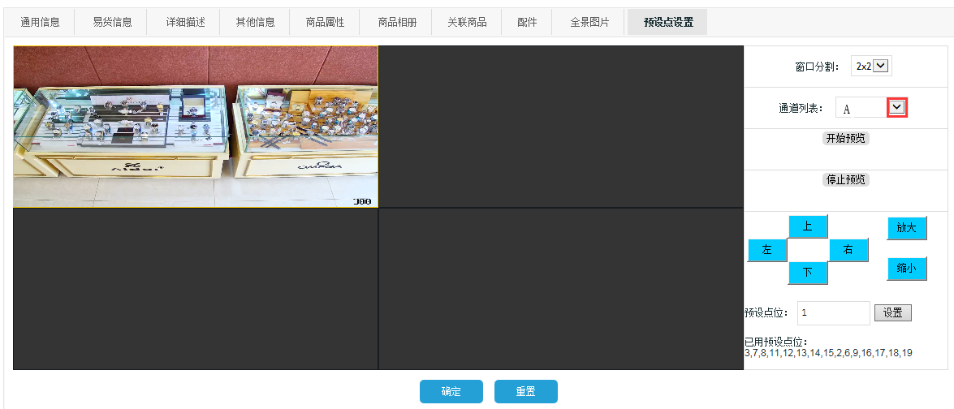

图 4

**3.上、下、左、右，放大、缩小**

此功能为终端云台的控制按钮，可进行画面的控制，如需想控制分割区域中的某一个画面需点击画面，画面出现黄色边框即可控制。图5所示

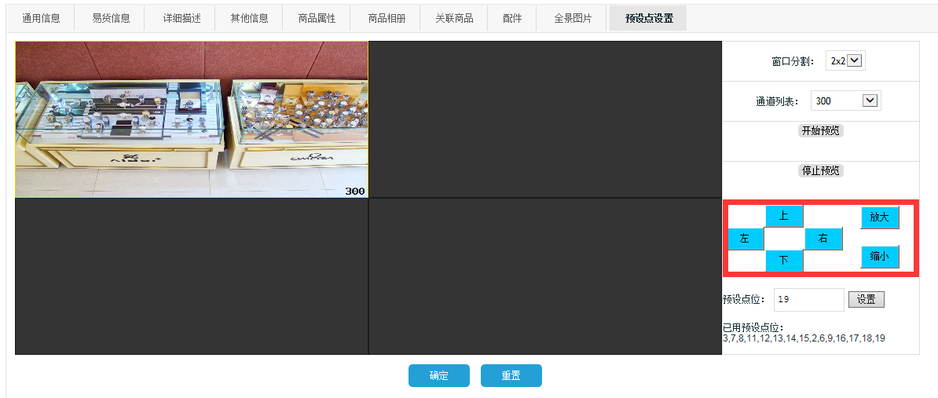

图5

**4.预设点位**

预设点位为商品直达的设定，我们填写1，点击设定，即可完成一个商品直达的设定，如图6所示。详细教程请看《预设点位（商品直达）的设定规范》。

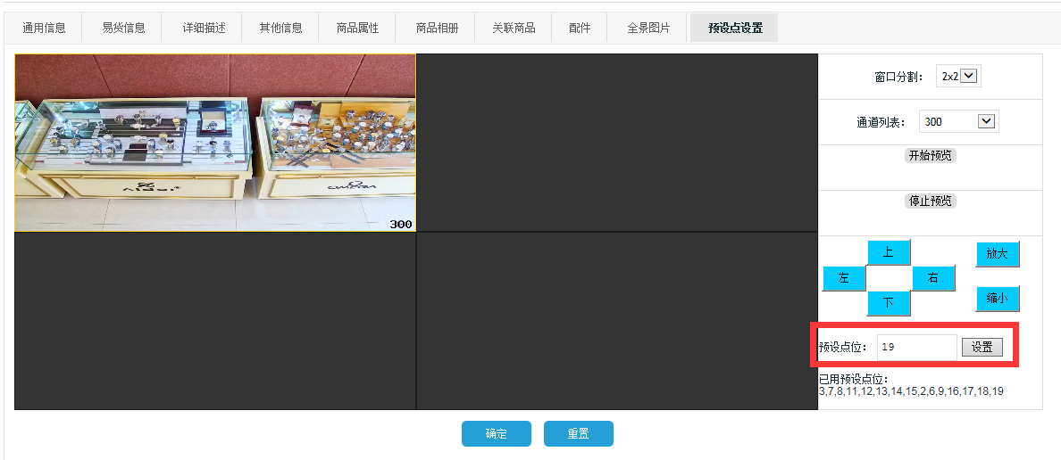

图6

**二、预设点位（商品直达）的设定教程**

**首先我们了解完《预设点位（商品直达）的控制功能》之后，来模拟一个商品完整的预设点位的设定。**

1. **我们分割画面中的第一个分割区域，选择通道列表A和通道列表B，两个终端都打开，点击开始预览，如图7所示。**

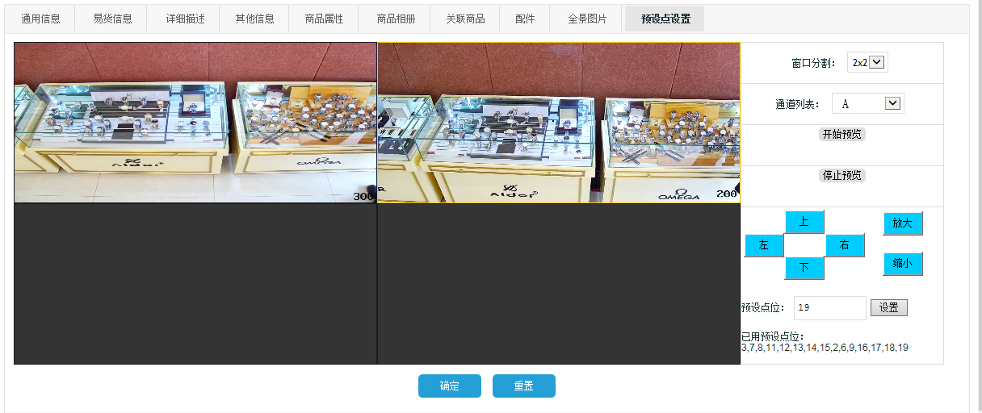

图7

1. **通过上下左右，放大缩小的控制，来找我们需要上架的商品。如图8所示。**

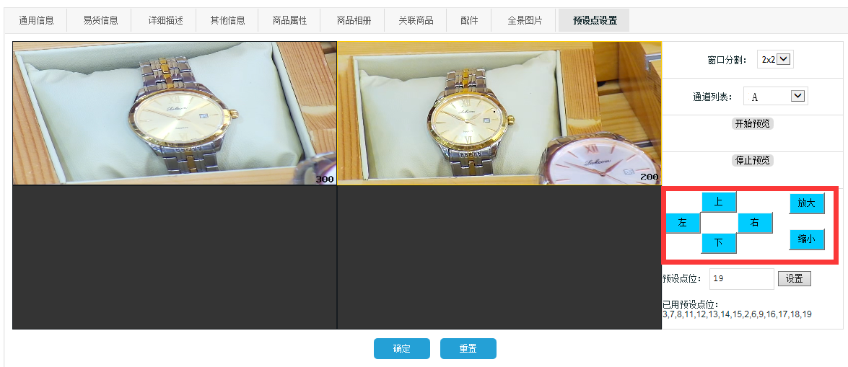

图8

**3.填写预设点位，如商品预设点位为19，我填写19，点击分割区域第一个画面，点击设置，这样我们完成了一个终端的商品直达的设定，然后再点击分割区域第二个画面，预设点位不用更改再点击一次设置，即可完成第二个预设点位的设定。如图9所示。**

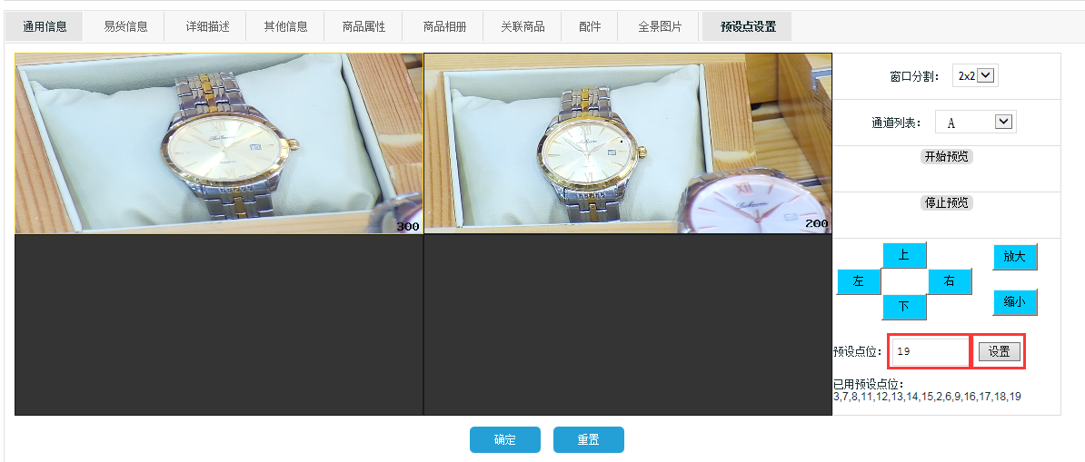

图9

1. **点击确定即可完成预设点位（商品直达）的设定，如图10所示。**

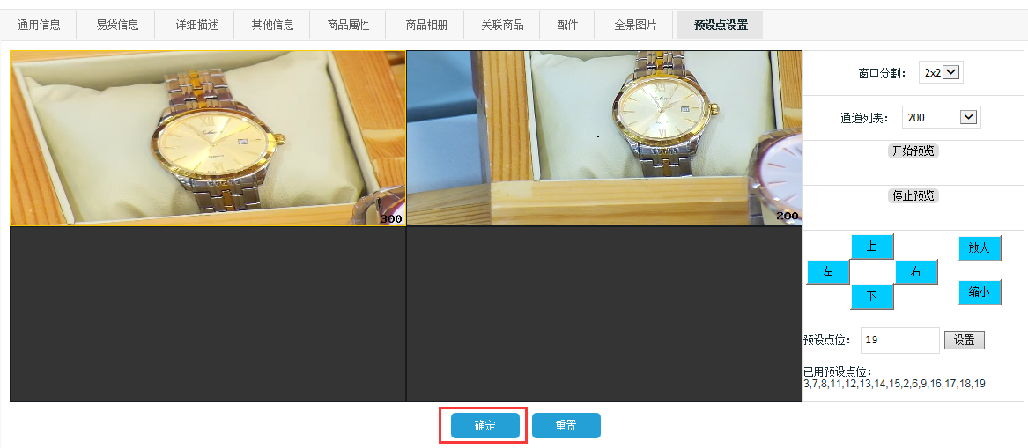

图10

**三、预设点位（商品直达）的设定规范**

1. 首先逛店主终端（终端A终端B）需要设定一个商品区域，如图11所示。设定预设点位为1。暂且先命名为商品区域设定（此区域显示店内商品柜台等部分商品）

提示:两个终端都要设定商品区域，直播终端S不需要设定商品区域，只需要对准商品，达到最佳观测角度和距离即可。

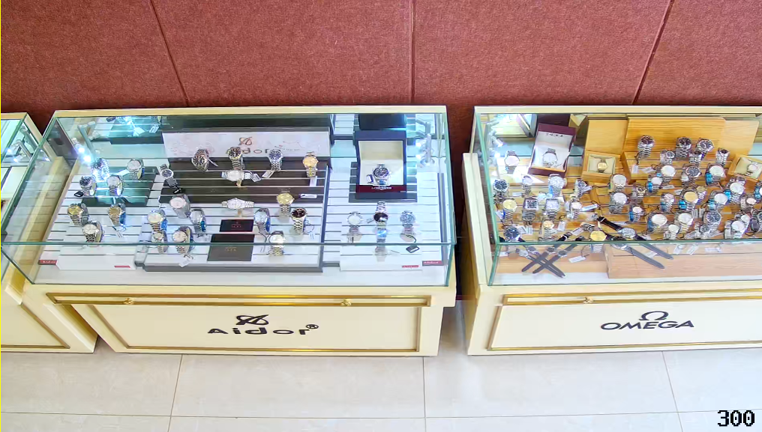

图11

1. 商品区域设定完成后，用终端移动功能找到需要上架的商品，使用放大功能放大或缩小到最佳的观测效果和角度，如图12所示。设定预设点位为2。此设定的商品为产品直达通道。

提示:两个终端都要设定同一件上架的商品（因为终端A、B分为两个逛店通道，可实现两人同时逛店的需求，所以同一件商品，两个逛店终端都要设定预设点位）

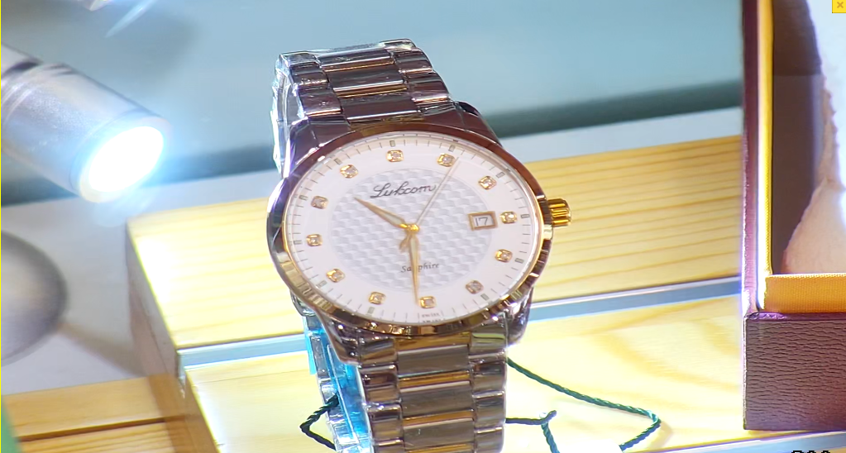

图12

1. 继续下一个，用终端移动功能找到需要上架的商品，使用放大功能放大或缩小到最佳的观测效果和角度，如图13所示。设置预设点位为3。

提示:两个终端都要设定同一件上架的商品（因为终端A、B分为两个逛店通道，可实现两人同时逛店的需求，所以同一件商品，两个逛店终端都要设定预设点位）

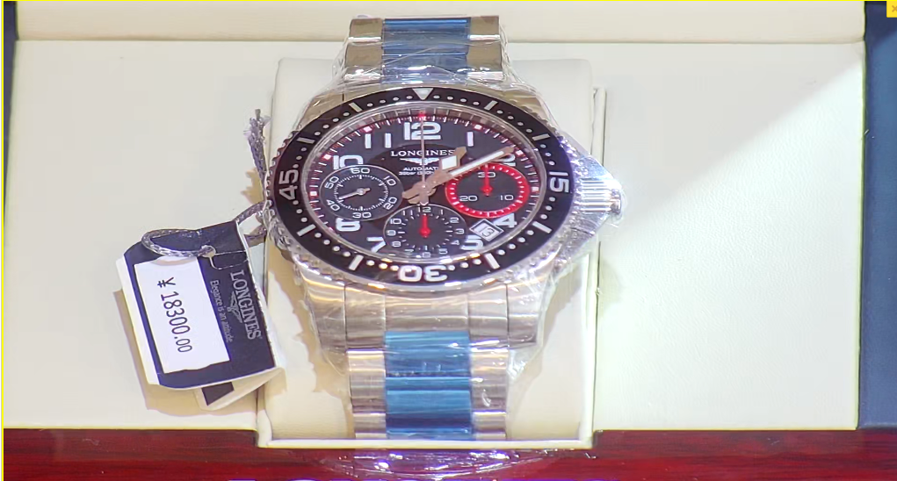

图13

以此类推设定完所有需要上架的商品即可

注：

1. 同一个终端预设点位不可重复，否则会覆盖原有的预设点位（商品直达）。

1. 如有下架商品空出来的预设点位需记牢，另做新商品预设点位用。如：下架的一件商品预设点位为19，记住预设点位19，新商品上架时可用19来作为新商品的预设点位。
2. 设定好的商品，请勿移动位置，如有移动请还原原位。
3. 商家应需定时检查预设点位是否偏移等，来达到一个更好的店铺视觉和使用效果。